НАЦИОНАЛЬНЫЙ ИССЛЕДОВАТЕЛЬСКИЙ УНИВЕРСИТЕТ
МОСКОВСКИЙ ЭНЕРГЕТИЧЕСКИЙ ИНСТИТУТ


КАФЕДРА ТЕОРЕТИЧЕСКИХ ОСНОВ ЭЛЕКТРОТЕХНИКИ

Лабораторная работа № 4П

Экспериментальное определение намагничивающих сил.

Экспериментальная проверка закона полного тока.

Выполнил:
Группа:
Проверил:

Москва 2017

Лабораторная работа № 4П

Экспериментальное определение намагничивающих сил.

Экспериментальная проверка закона полного тока.

Цель работы – экспериментальное определение намагничивающих сил с помощью магнитного пояса, экспериментальная проверка закона полного тока.
Ключевые слова: напряженность магнитного поля; намагничивающая сила; магнитный поток; потокосцепление; закон полного тока; магнитный пояс (пояс Роговского).

Теоретическая справка
Основу исследования и расчета магнитного поля составляет закон полного тока и закон непрерывности линий магнитной индукции . Закон полного тока устанавливает связь между электрическим током и напряженностью магнитного поля: линейный интеграл напряженности магнитного поля по любому замкнутому контуру l равен полному току сквозь поверхность S, ограниченную этим контуром.
Линейный интеграл напряженности магнитного поля по замкнутому контуру l (циркуляцию напряженности магнитного поля вдоль контура l), называют намагничивающей силой вдоль этого контура. Намагничивающую силу принято обозначать буквой , т. е. .
Если интегрирование проводится по контуру, не охватывающему ток, то и можно ввести скалярную функцию (скалярный магнитный потенциал), градиент которой пропорционален вектору Н: . Магнитное напряжение определяют как разность магнитных потенциалов . При условии магнитное напряжение является однозначной функцией.
В том случае, если контур, по которому производится интегрирование, охватывает ток, то разность магнитных потенциалов является неоднозначной функцией: .
В технике магнитных измерений для определения магнитного напряжения широко используется "пояс Роговского", представляющий собой гибкую ленту с равномерно нанесенной обмоткой. При изменении потокосцепления во времени напряжение на выводах обмотки оказывается пропорционально магнитному напряжению между точками, в которых находятся концы пояса.
Пусть "пояс Роговского" замкнут кольцом вокруг одиночного провода с током (рис. 1). Длина пояса , поперечное сечение , число витков равномерно нанесенной обмотки .
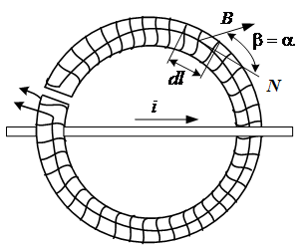
Рис. 1
Пусть – число витков обмотки на единицу длины магнитного пояса, – элемент длины пояса, - угол между элементом и вектором магнитной индукции в месте расположения . Ввиду малости площади сечения (пояс изготавливается тонким) можно считать индукцию В магнитного поля, обусловленную током i, в каждом сечении одинаковой. Выбрав сечение так, чтобы его нормаль совпадала с направлением , получим магнитный поток через сечение : , где – углы между направлением вектора В и нормалью к поверхности элемента . Потокосцепление с витками на элементе пояса: .
Полное потокосцепление обмотки пояса пропорционально :
.
Коэффициент пропорциональности определяется по конструктивным данным пояса. Задача измерения сводится к задаче измерения .
Если пояс пропустить через катушку с известным числом витков w и током (рис. 2, а), тогда потокосцепление взаимоиндукции пояса .
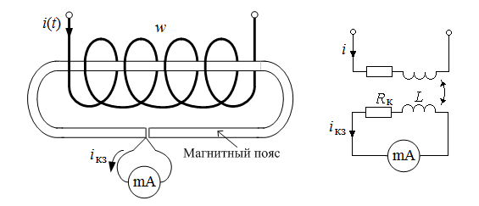
а) б)
Рис. 2
При синусоидальном токе в катушке амплитуду потокосцепления определяют по действующему значению тока короткозамкнутой обмотки пояса. Используя расчетную схему (рис 2,б) и составив уравнение можно показать, что , где – измеренное миллиамперметром действующее значение тока короткозамкнутой обмотки пояса, – активное сопротивление обмотки магнитного пояса и измерительной цепи миллиамперметра, – индуктивность обмотки магнитного пояса. Следовательно, .
Коэффициент пропорциональности называется постоянной системы "магнитный пояс - измерительный прибор" и определяется на основе эксперимента путем измерения тока в опыте с известной намагничивающей силой катушки. Для контура, сцепленного со всеми w витками катушки с известным током I, намагничивающая сила . Тогда , намагничивающая сила .

Вопросы для допуска студентов к работе и ее защиты

- Какие ограничения надо наложить на выбор пути интегрирования вектора напряженности магнитного поля, чтобы его скалярный потенциал был однозначным?
- Если замкнутый пояс внести в магнитное поле и при этом ни один ток с ним не будет сцеплен, то . Чему будет равно действующее значение тока в короткозамкнутой обмотке пояса?
- По технологии изготовления пояса количество слоев обмотки должно быть четным (обычно два) и подводящие провода обмотки должны быть перевиты. Почему должны быть выполнены эти требования?
- "Пояс Роговского" используют в качестве воздушного трансформатора тока. Как измерить с помощью магнитного пояса действующее значение переменного тока в проводе? Можно ли таким же образом измерить постоянный ток?
- Как экспериментально определить число витков w_{x} индуктивной катушки, используя схему на рис. 3?
- Почему большее значение тока соответствует согласному включению катушек (рис. 4)?
- Выведите формулу для экспериментального определения амплитуды потокосцепления с помощью "пояса Роговского".
- От каких параметров зависит постоянная системы "магнитный пояс - измерительный прибор" и как ее определить экспериментально?

Рабочее задание
- Собрать электрическую схему для определения постоянной системы магнитный пояс – мультиметр по схеме, приведенной на рис. 3. Включить в схему катушку с известным числом витков w. Переключатель форма функционального генератора установить в положение . Установить значение частоты 100 Гц.
- Выполнить измерения действующего значения тока магнитного пояса для 3-х значений тока в катушке. Выполнить расчеты, указанные в протоколе измерений.
- Включить в схему (рис. 3) катушку с неизвестным числом витков w_{x}. Выполнить измерения действующих значений тока в катушке и тока магнитного пояса. Измеренные величины занести в протокол.
- Рассчитать число витков катушки.
- Выполнить измерения по проверке закона полного тока в экспериментах, указанных в п.п. 3, 4 протокола измерений (рис. 4, рис. 5).

Протокол измерений к лабораторной работе №4П

1. Определения постоянной системы "магнитный пояс - мультиметр".
Катушка w = витков
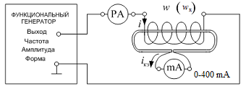
Рис. 3

, мА | , мА | , мА | ,  мА | ,  мА | ,  мА | , мА | , мА | , мА
= ; = ; = ;
= .
2. Определения числа витков катушки w_{x}.
мА; мА;
= витков.
3. Проверка закона полного тока при последовательном соединении двух катушек.
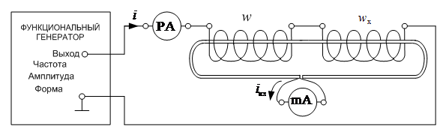
Рис. 4

Катушки включены согласно |  | Катушки включены встречно
= мА  = | = мА  = | = мА  = | = мА  =
Примечание. Большее значение тока соответствует согласному включению.
4. Измерение намагничивающей силы на участках контура внутри и вне катушки без и с ферромагнитным сердечником.
Катушка w = витков
I₁= _____ мA
= мА | = мА | = мА

= I₁= _____ мA
= мА | = мА | = мА
Рис. 5
5. Вычисление по опытным данным намагничивающих сил участков:

а) без сердечника
б) с сердечником
6. Проверка для измерений п.5 :
а) без сердечника
б) с сердечником

Вывод:

Литература
- Теоретические основы электротехники. Т.2 /Под ред. П.А.Ионкина. М.: Высш. шк., 1978. С. 230–231.
- 2. К.С. Демирчян, Л.Р. Нейман, Н.В. Коровкин, В.Л. Чечурин. Теоретические основы электротехники. Т.3. СПб. Питер, 2003.

